A a a | A a

un arbre
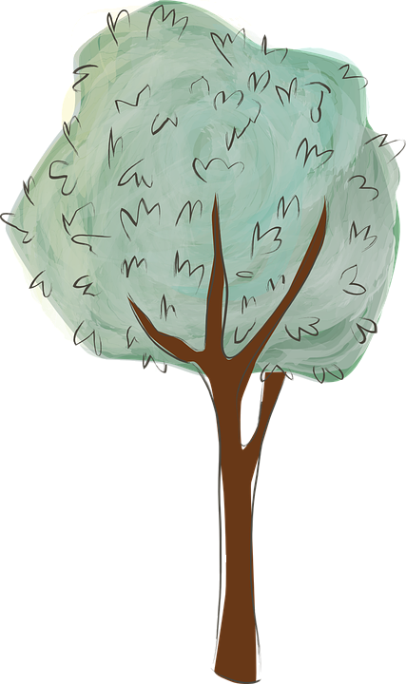
un arbre

- Je colorie l’image si j’entends le son a
 |  | 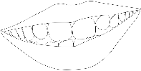 | 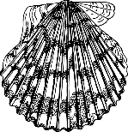
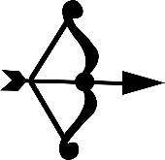 |  |  | 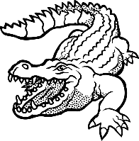

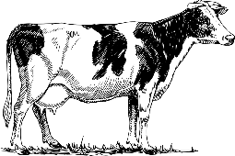 |  |  | 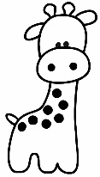 | 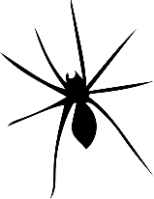
 |  | 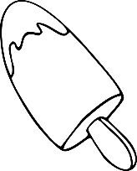
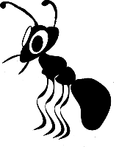

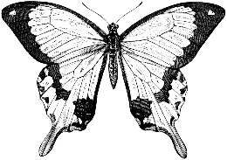 | 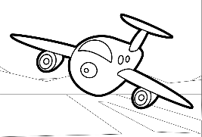 |  | 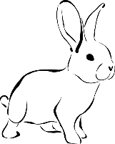 | 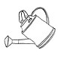
 | 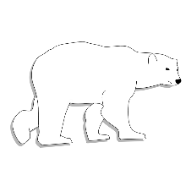 |  | 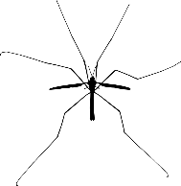
- Je trouve le chemin en passant par les images où j’entends le son a

- Je colorie la lettre a dans les différentes écritures
A | A | a | o | A | a | A
r | o | N | a | e | S | a
o | u | a | a | T | e | R

- Je trouve le chemin pour sortir de la forêt en passant par la lettre a
A | A | a | o | B | a | A
r | o | A | a | e | S | a
o | u | r | a | T | e | R
h | a | f | A | V | o | u
A | l | o | a | A | a | a
j | p | z | E | e | O | a
m | a | a | a | A | A | a
N | a | S | t | i | o | k
x | a | A | a | a | a | a

- Je colorie de la même couleur les syllabes et les mots identiques
LAC | mal | arrive
MAL | lac | rail
ARRIVE | arrive | mal
RAIL | rail | lac

- Je complète les mots avec les syllabes manquantes
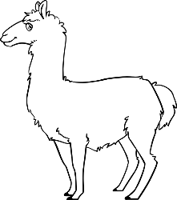  la__ | __rapluie
__dio | 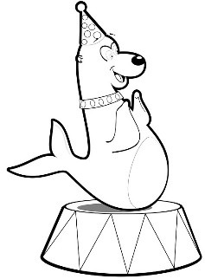  ot__ie

- Je relie chaque mot à son image.
avion | carafe | sapin | renard

 | 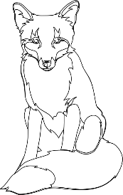 | 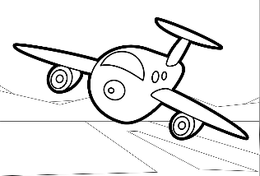

- Je colorie le mot qui correspond à l’image

lapin
loupe
artichaut
oiseau
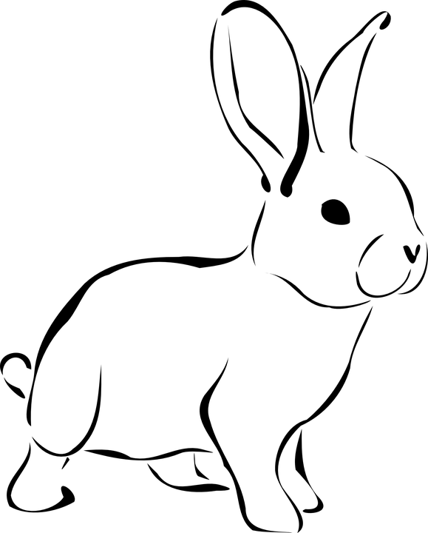
sapin
tomate
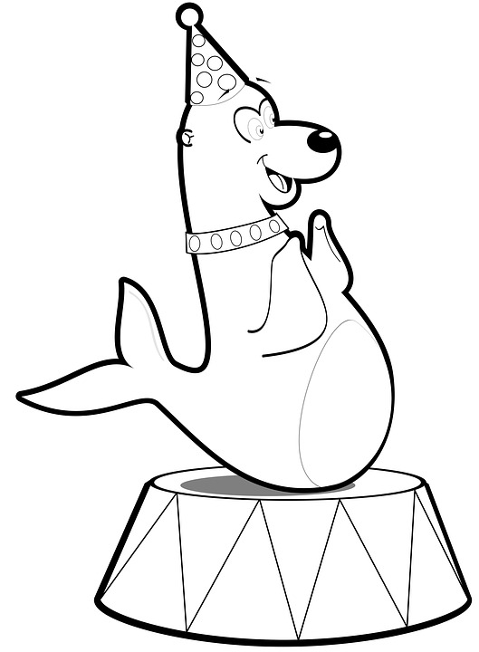
orange
livre
otarie
marteau

- J’écris des mots avec le son a en respectant le thème
Ecris le nom de 3 animaux avec le son A

- Je résous ces devinettes
Je suis un insecte noir et jaune qui fabrique du miel. | Je suis une……… ……………………
On m’utilise en classe avec un feutre spécial. Il faut bien m’effacer pour ne pas me tâcher. | Je suis une ……… ………………...…
Je suis un petit fruit orange qui pousse en été. | Je suis un ……… ……………….……
Je suis un légume rose et blanc avec une queue verte. On me mange souvent avec du pain. | Je suis un ……… ……………….……
Je pousse dehors. J’ai un grand tronc et beaucoup de feuilles. | Je suis un ……… ……………….……

- Je choisis le bon mot et je l’écris dans la phrase
C’est son …………………………… qui lui a donné le jouet. | papa  baba
J’ai mangé trop de glace au …………………………. . | chat  chocolat
Le …………………………….………. a perdu sa bille. | garçon  tracteur

